BEZPEČNOST PRÁCE JE VĚCÍ KAŽDÉHO ZAMĚSTNAVATELE A ZAMĚSTNANCE
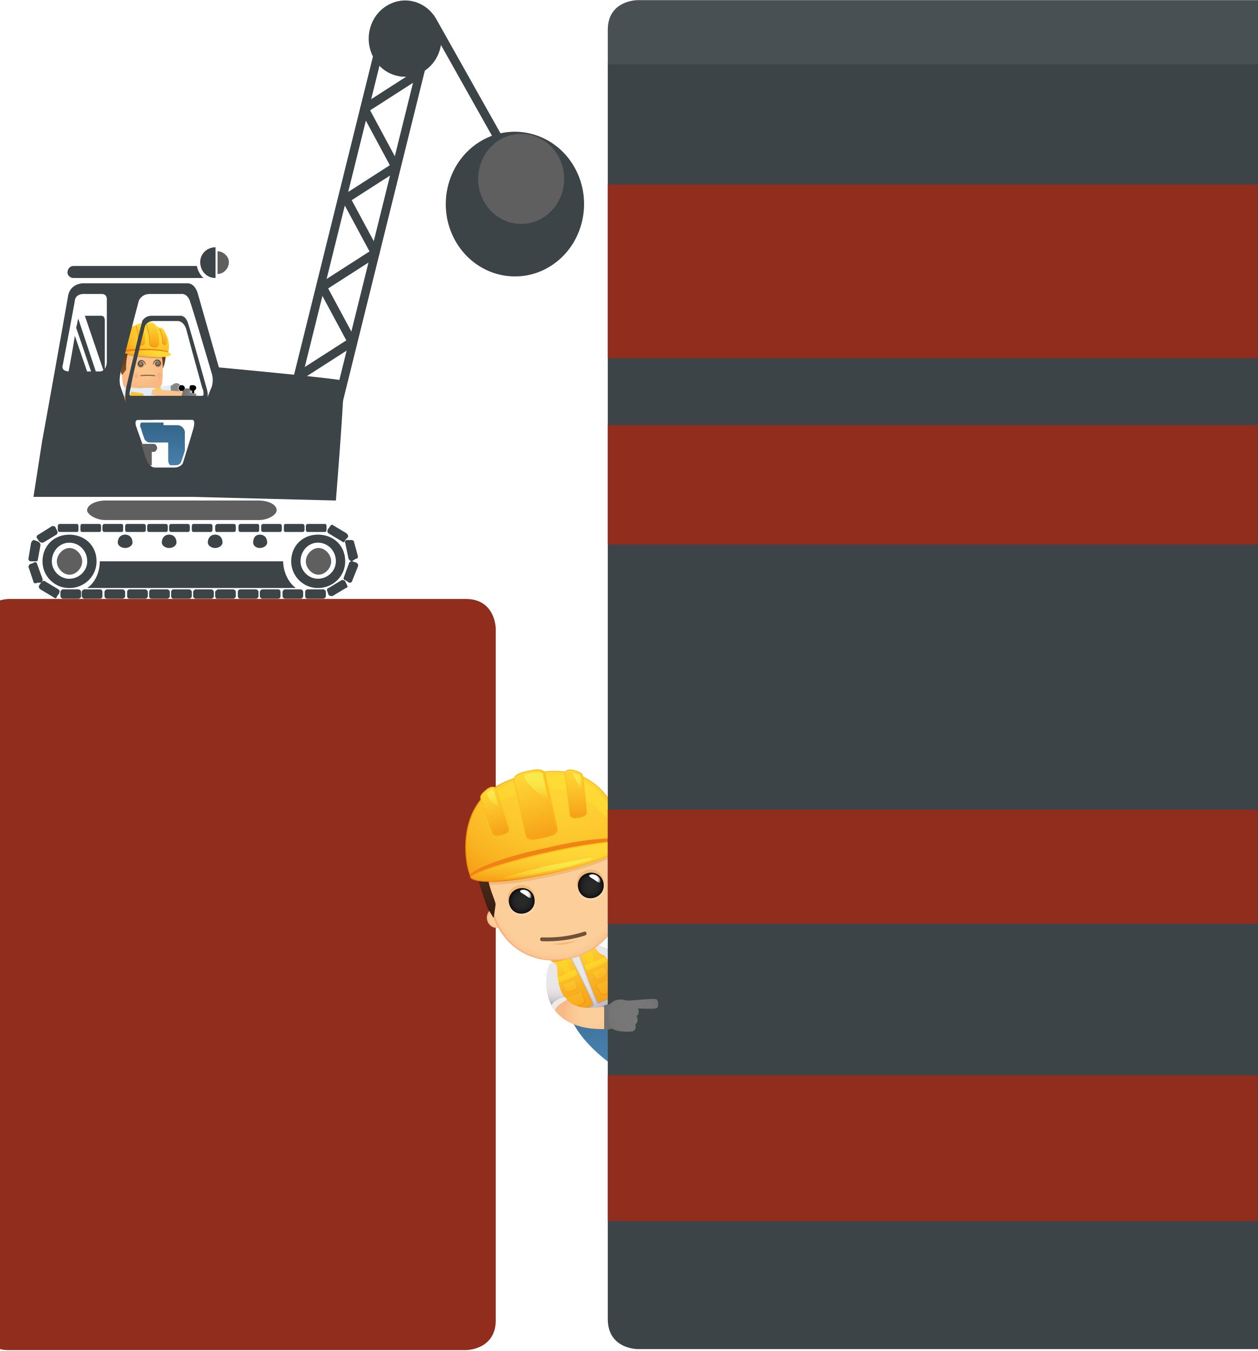
BOURACÍ PRÁCE
Přípravné práce
Bourací práce patří ve stavebnictví mezi činnosti, které svým charakterem představují zvýšené nebezpečí ohrožení života a zdraví pracovníků, kteří je provádějí. Může však při nich dojít i k ohrožení okolí stavby (např. zřícením objektu) se značnými následky. Míra rizik je podmíněna způsobem, kterým se bourací práce provádějí, od relativně bezpečného bourání pomocí strojů až k ručnímu bourání, kdy mohou být pracovníci ohroženi obtížně předvídatelným chováním bourané konstrukce. Stabilitu a pevnost konstrukce v jednotlivých fázích bourání lze jen těžko předem odhadnout, přesto je toto riziko často podceňováno. Tato problematika se týká i zdánlivě nevýznamných, ale poměrně častých rekonstrukčních prací, mnohdy prováděných za plného provozu v modernizovaných objektech. Havárie vzniklé nesprávným postupem bouracích prací nejsou i v těchto případech nijak výjimečné. |  |  | Bourací práce, při nichž jsou dotčeny nosné prvky stavební konstrukce, se smějí provádět pouze podle technologického postupu stanoveného v dokumentaci bouracích prací.
 |  |  | Minimálně musí zhotovitel zajistit před započetím bouracích nebo rekonstrukčních prací provedení průzkumu stavu objektu z hlediska jeho statiky, použitých materiálů, technického vybavení, zajištění rozvodů a vedení, zjištění stavu dotčených sousedních staveb apod.
 |  |  | Z výsledků průzkumu se musí udělat zápis, který uvede zjištěné skutečnosti.
 |  |  | Na základě výsledků průzkumu a statického posouzení se zpracovává technologický postup prováděných prací, kde je uvedeno, jak bude zajištěna bezpečnost práce.
 |  |  | Technologický postup musí obsahovat návaznost a souběh jednotlivých pracovních operací, pracovní postupy pro jednotlivé pracovní činnosti, způsob odstraňování materiálu, způsob svislé a vodorovné dopravy, skladování materiálu, zajištění staveniště a pracoviště, použití pomocných stavebních konstrukcí – lešení a podpěr, zajištění inženýrských sítí, použití prozatímních rozvodů energií, stanovení osobních ochranných pracovních prostředků.
 |  |  | Technologické postupy používané při zacházení se stavebními materiály obsahujícími azbest musí být upraveny tak, aby se předcházelo uvolňování azbestového prachu do ovzduší.
 |  |  | Při částečném bourání, rekonstrukci a modernizaci budov, které zůstávají v provozu nebo jsou obydlené, musejí být v technologických postupech uvedeny způsoby zajištění provozu a kontroly pracovišť z hlediska ochrany pracovníků a jiných osob.
 |  |  | Zahájení bouracích prací se může uskutečnit jen na základě písemného příkazu odpovědného pracovníka zhotovitele a po vybavení pracoviště pomocnými konstrukcemi, materiálem a pomůckami určenými v technologickém postupu.
 |  |  | Vstupy, výstupy, sestupy a vjezdy do prostoru bouraného objektu i do jednotlivých pracovišť musejí být zajištěny po celou dobu prací a viditelně označeny. Zajištěn musí být i prostor bouracích prací.
 | 
 |  |  | Vydáno 2021


BEZPEČNOST PRÁCE JE VĚCÍ KAŽDÉHO ZAMĚSTNAVATELE A ZAMĚSTNANCE
BOURACÍ PRÁCE Zásady při provádění bouracích
a rekonstrukčních prací
                               | Před zahájením bouracích prací je nutné stanovit signál, kterým v naléhavém případě bezprostředního ohrožení dá osoba určená zhotovitelem k řízení bouracích prací pokyn k bezprostřednímu opuštění pracoviště. S tímto signálem musí být seznámeny všechny dotčené fyzické osoby. |  |  | ○
 | Stálý dozor vykonávaný fyzickou osobou pověřenou zhotovitelem musí být zajištěn při bourání staveb vyšších než přízemních, strhávání svislých konstrukcí od výšky tří metrů, bourání schodišť a vysunutých částí, při bourání, kdy dochází ke změně konstrukční bezpečnosti stavby, nebo také pokud bourací práce probíhají na dvou nebo více místech v rámci jedné bourané stavby současně. |  |  | 
 | Bourat se musí tak, aby se nenarušila stabilita okolních objektů, případně musí být zajištěny sousední stavby způsobem stanoveným v dokumentaci. |  |  | 
 | Strhávání střešní konstrukce nebo krovů pomocí lan a tažných strojů je dovoleno pouze v případě, že jsou učiněna opatření ke stabilizování zbývající části konstrukce.
 | Bourání klenby uvolněním části konstrukce, která ji zajišťuje, lze provádět pouze strojním způsobem a je-li zajištěno, že zřícením klenby nedojde k ohrožení fyzických osob. |  |  | 
 | Pokud není zajištěna únosnost bourané konstrukce, musí být bourání prováděno ze samostatné pomocné konstrukce.
 | Při bourání zdí, které stabilizují vystupující konstrukce, například balkony nebo arkýře, je nutné zajistit tyto konstrukce tak, aby nedošlo k nežádoucí ztrátě jejich stability. |  |  | 
 | Konstrukční prvky mohou být odstraněny při ručním bourání jen tehdy, nejsou-Ii zatíženy. |  |  | 
 | Ruční bourání nosných svislých konstrukcí se provádí zásadně směrem shora dolů. |  |  | 
 | Ruční bourání stropů s nosnou konstrukcí je dovoleno pouze, když jsou zdi nad ní zbourané, jsou odkryté nosné prvky a ze stropů je odstraněn bouraný materiál. |  |  | 
 | Vybouraný materiál se musí odstraňovat tak, aby nedošlo k přetížení podlah. |  |  | 
 | Bourací práce nad sebou jsou zakázány, pokud nejsou v technologickém postupu stanoveny podmínky zabezpečení pracovníků. |  |  | 
 | Bourání nesmí být přerušeno, pokud není zajištěna stabilita bourané konstrukce nebo její části. |  |  | 
 | Postupné bourání staveb postavených panelovou technologií se smí provádět až po rozpojení jednotlivých panelů a po předchozím zajištění jejich stability. |  |  | ✴
 | Pokud se při bourání vyskytuje azbest, musí být ohrožený prostor vymezen kontrolovaným pásmem, v němž nelze jíst, pít ani kouřit. Musí být podniknuta další opatření podle předem stanoveného technologického postupu. |  |  | 
 | S vybouraným materiálem obsahujícím azbest se zachází jako s nebezpečným odpadem. |  |  | ❑
 |  | 
 |  |  | Vydáno 2021

